***РИСОВАНИЕ МАНКОЙ***  
Манка по текстуре очень похожа на песок. Иногда, для смены тактильных ощущений (когда хочеться эффекта "прохладного морского песочка"), можно положить манку ненадолго в холодильник.  
Поднос можно просто прикрепить к детскому столику на двухсторонний скотч и играть в свободном доступе. Высыпаем манку на 3-4 мм на поднос и начинаем творить! Предварительно можно подстелить покрывало, чтобы минимизировать процесс уборки после рисования. Манкография (рисование манкой или на самой манке) принесет вам массу положительных эмоций!  
  
***Варианты рисования на манке:***  
1. Изучения букв и цифр.  
На манке можно художественно выводить не только каляки-маляки, но и буквы и цифры. Это занятие весьма увлекательное и долгое. Можно это делать пальчиком, а можно с помощью трубочки от коктейля или линейки.  
  
2. "Поиск клада" и рисование крупой на манке.  
Можно спрятать в манку немного цветного риса, и дать ребенку найти цветные зерна, можно рисовать на манке с помощью этого риса узоры. Манкография - занимательное занятие.  
  
3. Тренажер для развития речи.  
При помощи трубочки для коктейля можно дуть на манку чтобы обнаружить под манкой наклейку с рисунком (которую предварительно нужно маме приклеить и закопать)! Ребенок в восторге от находки, мама в восторге от развития речи!  
  
4. Рисование на манке.  
Манкография - занятие для детей любого возраста. Помимо обычного хаотичного рисования и свободной игры для ребенка можно еще вместе с мамой рисовать цветочки, солнышко и лучики, тучки и дождик, домик и заборчик и т.д.  
  
В манкографии можно рисовать с помощью предметов - трубочки для коктейля, кисточки, стеклянных камней, которыми можно выкладывать рисунки на манке. Выкладывание мелких предметов способствует развитию мелкой моторики.

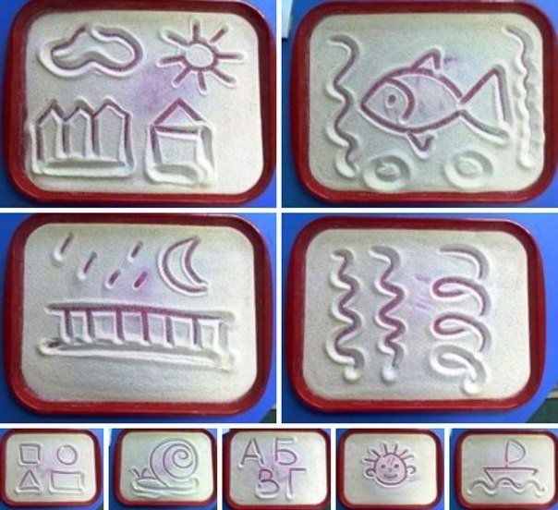

Учитель-дефектолог

Крылова О.А.